ЛИСТОВКА № 3

*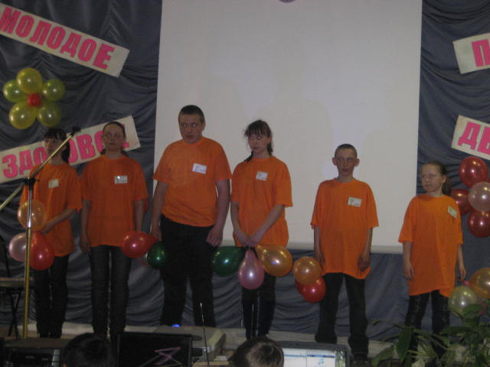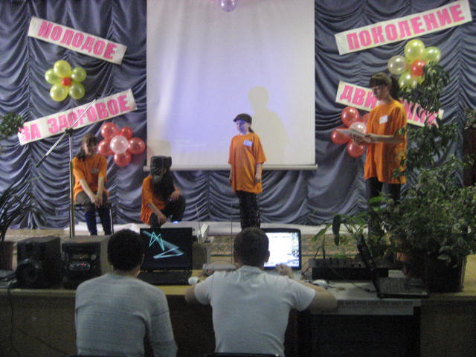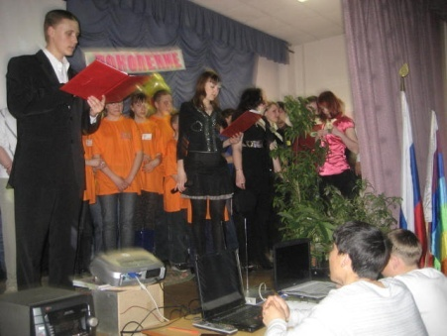*

Выступление агитбригады в районном конкурсе « За здоровый образ жизни» МОУ ООШ с\п .»Село Даппы» в селе Нижнетамбовское. 10.05.09

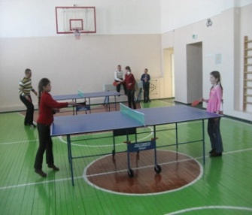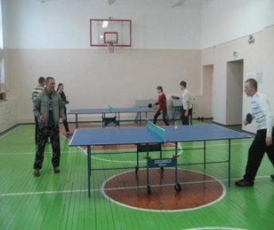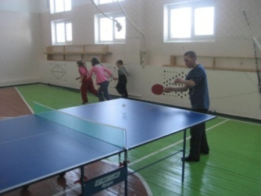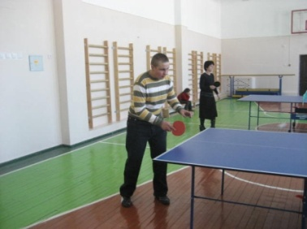

Соревнование по настольному теннису между командами школы и сельской молодёжи. 1 – е место занял ученик 7 класса Ерохин Никита, 2 – место Кохан Игорь студент Лицея № 6, 3 –е место ученик 7 класса Василенко Евгений и учитель русского языка Толстикова О.К. 11.04.09

*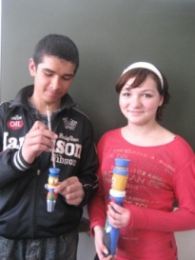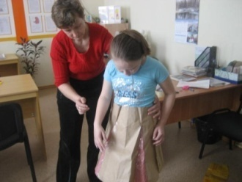*

*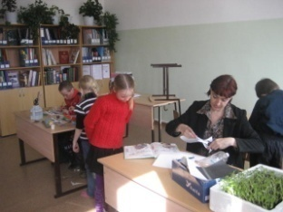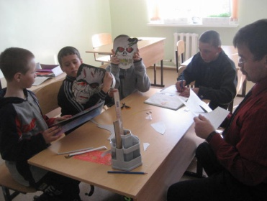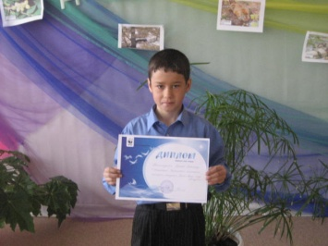*

Ученик 5 класса Бойнов Саша, получил диплом зрительских симпатий на конкурсе рисунков « Белый Аист над Амуром». Учащиеся 2,4, 8 классов , под руководством ученика 5 класса изготавливают маски. Орлова Е.И. проводит занятия кружка с учащимися 1-4 классов. Классный руководитель 6 класса Хаританович Л.Н. со своей воспитанницей готовят костюм из бросового материала на конкурс. Ученики 8 класса Сумин Стас и Макарова Аня демонстрируют свои изделия по дереву «Игрушки», это их проектная работа на уроках технологии

*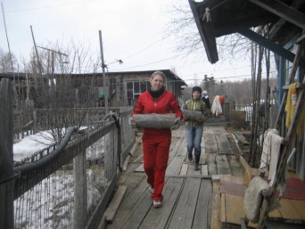*

*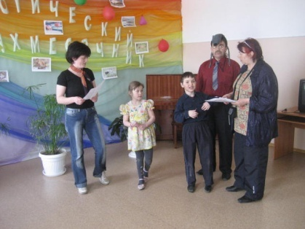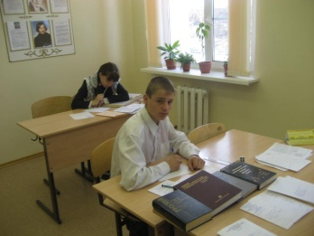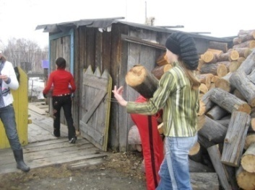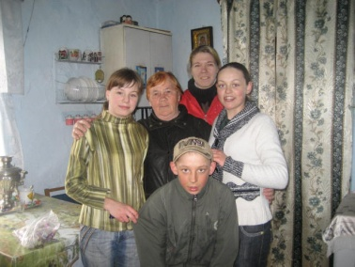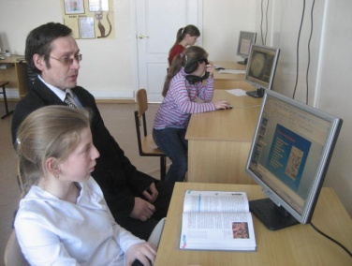*

Ученица 5 кл. Ханяева Е. с учителем истории Арсентьевым О.Л. работают над проекно – исследовательской работой. Ученица 7 кл. с классным руководителем Колесниковой Е.В. на акции «Милосердия» у пенсионеров Шалаевых К.С. и А.А.,

9 класс пишут пробный ЕГЭ по русскому языку, Зиновьева Е.Ф. проводит занятия экологического театра